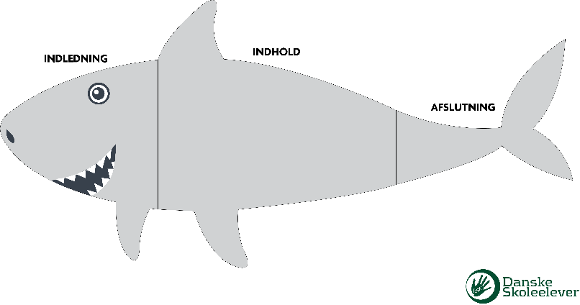
Dispositionsark – Hajen
Om: Den gode fremlæggelse er ofte opbygget med en indledning, indholdet og en afslutning. Forestil dig, at din fremlæggelse er opbygget netop med hoved, krop og hale – som på en haj. I kroppen kan hvert modul, måske også være opbygget som haj – med hoved, krop og hale.
Når du laver en disposition til dit foredrag kan du altså gøre dig tanker om, hvad der skal være i din indledning, hvor mange moduler – du vil have i selve kroppen – og ikke mindst, hvordan du laver en god afslutning (Torreck 2006).
Vores opgave til dig: Arbejd videre på din egen fremlæggelse eller lav en fremlæggelse, der svarer på spørgsmålet: Hvordan vil du og dine medelever faktisk gerne have at skolen ser ud?

Indledning (hoved, 7-10%) | Indledningen skal ‘åbne’ fremlæggelsen, idet du kort og præcist udtrykker, hvad fremlæggelsen drejer sig om. Dette skaber interesse hos tilhørerne. For at fange publikums interesse, kan du fx anvende:  - Retoriske spørgsmål, som du selv svarer på nu eller senere i oplægget  - Humor  - Interessante citater  Indledningen skal afpasses i stil til emnet og tilhørerne.
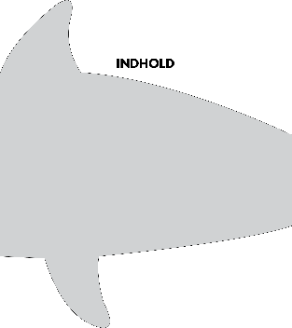  Indhold (krop, 80- 85%) | I indholdet folder du dit emne og/eller dit budskab ud - fx ved at argumentere eller dokumentere. Det er derfor indholdsdelen fylder mest i din fremlæggelse. Overordnet set skal indholdsdelen følge op på indledningen og gøre dig klar til konklusionen.  Det er stadig vigtigt at fokusere på at fastholde publikum - fx ved at henvende dig direkte til dem eller ved at referere til elementer fra din indledning.
Afslutning (hale, 5-10%) | I fremlæggelsens konklusion samler du trådene ved kort at opsummere og sammenfatte de vigtigste pointer fra indledningen og indhold.  Det kan være en god idé at slutte af med at ‘slå et slag med halen’ - altså at komme med en opsigtsvækkende slutbemærkning, der giver publikum stof til eftertanke

